LICEO JUAN RUSQUE PORTAL 2020
“Comprometidos con la calidad, integralidad e inclusión…”
SEPTIEMBRE | ASIGNATURA: Física 2 Medio
GUÍA DE APRENDIZAJE
Profesor(a): ______Patricio Vásquez______________________
Nombre Estudiante: |  | Curso: 2 Medio
Unidad: Caída libre

Objetivo de Aprendizaje: OA10
Explicar, por medio de investigaciones experimentales, los efectos que tiene una fuerza neta sobre un objeto, utilizando las leyes de Newton y el diagrama de cuerpo libre.

Recursos de aprendizaje a utilizar: INTERNET , LIBRO

Instrucciones :RESPONDA LAS SIGUIENTES PREGUNTAS SEGÚN EL DESAFIO PLANTEADO

1 Responde según fórmulas que se encuentran en el texto:

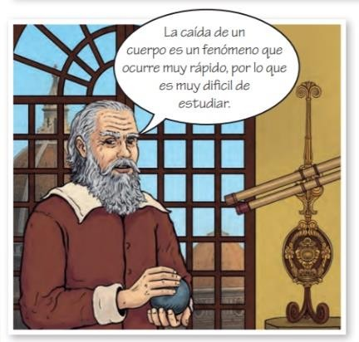
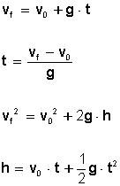

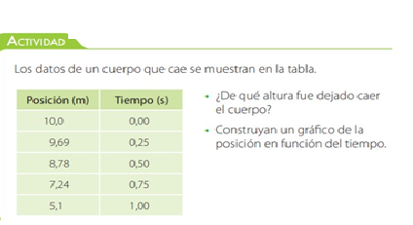

- Sebastián lanza verticalmente hacia arriba un balón con una velocidad inicial de 5 m/s y desde una altura de 1,5 m. Considerando que la trayectoria del balón es en todo momento rectilínea, responde:
  - ¿Después de cuánto tiempo el balón lanzado por Sebastián alcanza la altura máxima?
  - ¿Cuál es la altura máxima que alcanza el balón respecto del suelo?

